Наглядное пособие
«Палитра времен года в пейзажной живописи»

Развивать у детей доброту сердца, чуткость души, бережное отношение и любовь ко всему прекрасному, художественный вкус, творческое воображение и творческую активность, дать им первые ориентировки в эстетической и художественной культуре своего народа – одна из главных и трудных задач.
Пейзажная живопись является одним из самых лирических и эмоциональных жанров изобразительного искусства, это высшая ступень художественного освоения природы, вдохновенно и образно воссоздающая её красоту знакомство детей с этим жанром способствует их эмоциональному и эстетическому развитию, воспитывает доброе и бережное отношение к природе, её красоте, пробуждает искреннее, горячее чувство любви к своему краю, родной земле.
Пейзажная живопись отличается от других жанров иными измерениями пространства: многоплановостью, линейной и воздушной перспективой; многомерностью, многообъектностью. В ней предстает во взаимосвязи богатое разнообразие природных и созданных человеком объектов их форм, размеров, фактур, цветовых взаимодействий; сезонных, климатических, временных.
Помочь все это передать и отразить производимое ими впечатление, мысли и настроение художнику помогает язык живописи: колорит, композиция, рисунок.
Художник показывает красоту каждого мгновения, каждого состояния природы.
Как научить детей видеть всё это великолепие, расшевелить чувства, разбудить воображение, ассоциации, помочь проникнуться смыслом и гармонией живописного пейзажа – вот сложнейшая задача взрослого.
В своей работе с детьми дошкольного возраста по ознакомлению с пейзажной живописью использую репродукции картин художников-пейзажистов.
Но не ограничиваюсь подборкой произведений искусства.
Чтобы подвести ребенка к постижению красоты живописного пейзажа, надо вложить в эту работу свое сердце, передать свое видение, свои ощущения, подобрать слова, которые бы тронули ребенка, нашли взволнованный отклик в его душе.
Для развития эстетического восприятия детьми художественного образа в пейзажной живописи использую своё авторское пособие: «Палитра времен года».
Цель: познакомить детей с ассоциативной связью цвета и времени года. Закрепить знания о пейзажной живописи, способность чувствовать выраженное в ней настроение.
Дети эмоционально реагируют на палитру цветов и цветовых оттенков, которые преподносит каждое время года.
Времена года: Зима, Весна, Лето, Осень – представлены определенным цветом и образом – это своеобразный портрет Времени года.
Рисуя с детьми пейзажи, рассматриваем и уточняем цветовую палитру каждого времени года.
Так, палитру начала и середины осени составляют краски с теплым основным тоном. Очень нарядны картины, построенные на контрастах синего и оранжевого, красного, желтого; темные красно-коричневые, бордовые тона.
Основную цветовую гамму дополняют различные буро-зеленые оттенки.
Для зимней палитры характерны светлые оттенки голубого, фиолетового, синевато-холодные, сверкающие тона льда, контрасты белого и черного.
Весной природа одевается в нежные и не слишком яркие наряды. Поэтому весенняя палитра состоит из мягких пастельных тонов: розового, абрикосового, кремового, голубого, светло-желтого, охристого.
Краски лета сочные, яркие и радостные. В палитру лета входят трявянисто-зеленые, алые, малиновые, синие, темно-желтые и оранжевые цвета с разнообразными сложными оттенками.
Цвет времен года помогает детям понять его характер и настроение.
Например: осень – озорная, праздничная, щедрая.
Какая озорная и звонкая, в ярком карнавальном костюме, может быть Зимушка-зима?
Для восприятия детьми художественного образа в пейзажной живописи целесообразно использовать стихи, загадки о временах года.
«Разукрасилась Зима…
На уборе бахрома
Из прозрачных льдинок,
Звездочек- снежинок.
Вся в алмазах, жемчугах,
В разноцветных огоньках.
Льет вокруг сиянье,
Шепчет заклинанье:
«Лягте, мягкие снега,
На леса и на луга,
Тропы застелите,
Ветви опушите!»»
М. Пожарова

«Времена года»
«Придумала мать дочерям имена:
Вот Лето и Осень, Зима и Весна.
Приходит Весна – зеленеют леса,
И птичьи повсюду звенят голоса.
А лето пришло все под солнцем цветет,
И спелые ягоды просятся в рот,
Нам щедрая Осень приносит плоды –
Дают урожаи поля и сады
Зима засыпает снегами поля
Зимой отдыхает и дремлет земля».
А.Кузнецова

«Четыре художника»
Четверо художников,
Столько же картин.
Белой краской выкрасил
Все подряд один.
Лес и поле белые,
Белые луга.
У осин заснеженных
Ветки, как рога…
У второго – синие
Небо и ручьи.
В синих лужах плещутся
Стайкой воробьи.
На снегу прозрачные
Льдинки-кружева.
Первые проталинки.
Первая трава.
На картине третьего
Красок и не счесть:
Желтая, зеленая,
Голубая есть…
Лес и поле в зелени,
Синяя река,
Белые, пушистые
В небе облака.
А четвертый золотом
Расписал сады,
Нивы урожайные,
Спелые плоды…
Всюду бусы – ягоды
Зреют по лесам
Кто же те художники?
Догадайся сам?
Е.Трутнева

Важно, чтобы дети увидели образ того или иного времени года, а представленное наглядное пособие «Палитра времен года» помогло детям внимательно вглядываться в окружающую природу, видеть и понимать её красоту, ощущать гордость за землю, на которой они живут, которую воспевают в своих произведениях художники, поэты, писатели; видеть богатство и гармонию цветовой гаммы природы, чувствовать её звуки, запахи, формы.
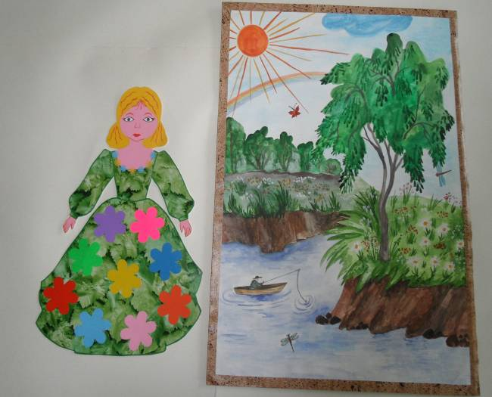 | 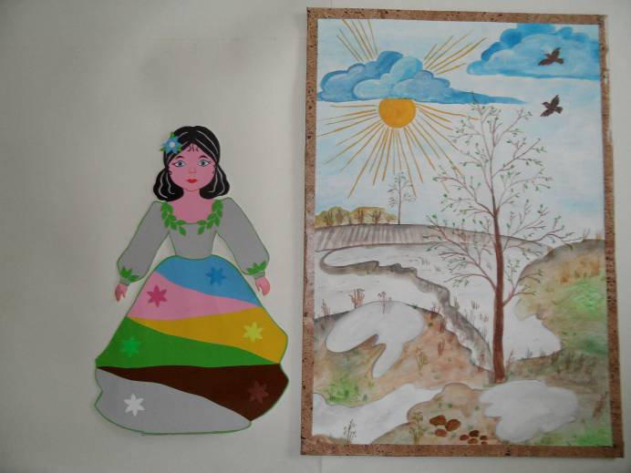
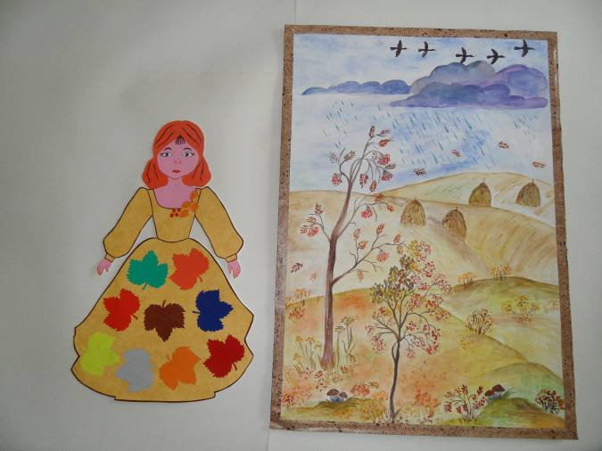 | 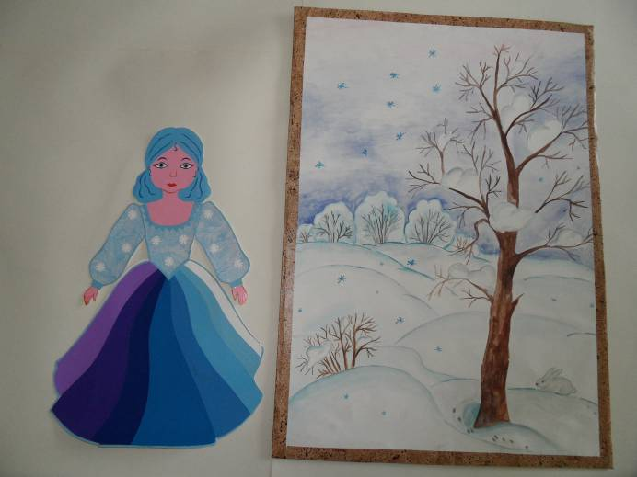
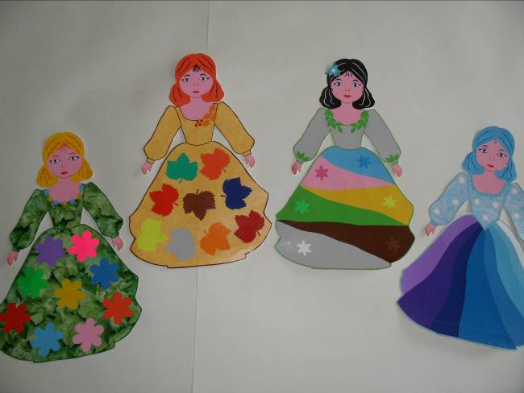 | 